Ավարտական հետազոտական աշխատանք

Թեմա- Կերպարվեստ առարկայի դասավանդման ընթացքում սովորողների մեջ արժեքային համակարգի ձևավորում

Դպրոց - Ա ․Միկոյանի 166 հիմնական դպրոց
Խումբ - կերպարվեստ
Կատարող՝ Թերեզա Սահակյան

Կազմակերպություն` Կրթություն առանց սահմանների ՀԿ
Խմբի պատասխանատու՝ Սոնա Հակոբյ ան

Երևան2022

ԲՈՎԱՆԴԱԿՈՒԹՅՈՒՆ

Ներածություն -----------------------------------------------------------------------------------------------------3
Արժեքային համակարգ--------------------------------------------------------------------------------------------5
Գործնական աշխատանքի միջոցով ներգրավել աշակերտին ---------------------------------------10
Եզրակացություններ-----------------------------------------------------------------------------------------------14
Օգտագործված գրականության ցանկ-----------------------------------------------------------------------16

ՆԵՐԱԾՈՒԹՅՈՒՆ

Երեխաների կրթության մասին խոսելիս՝ մենք հաճախ օգտագործում ենք «արժեքներ» հասկացությունը։ Բոլորս կարևորում ենք արժեքների ձեւավորումը գալիք սերնդի մոտ եւ միգուցէ այդ բառին ինչ-որ ենթագիտակցական իմաստ ենք հաղորդում։ Փորձենք ձեւակերպել, թե ինչ է ի վերջո «արժեք» ասածը։
Արժեքն երևույթ է մեր կյանքում, որի դիմաց մենք գին ենք վճարել։ «Արժույթը» կարող է լինել տարբեր՝ տվայտանքներ, հույզեր, զոհաբերություն՝ հարազատների, հայրենա-կիցների, նախնիների կորուստ, կորցրած հող, հայրենիք և այլն։ Արժեքը հնարավոր չէ ստանալ հեշտությամբ, այն պետք է վերապրել, անցկացնել քո միջով, զգալ, գիտակցել։ Այդ ամենի դիմաց մենք ստանում ենք իմաստություն, քանի որ արժեքներն են իմաստավորում կյանքը։ Առանց որոնց կյանքը դատարկ է և ապրելը երբեք չի երջանկացնում։
Արժեքների մեծ մասը սնվում է էթիկական նորմերից, ձևավորվում է դրանց շնորհիվ։ Էթիկական նորմերը անհրաժեշտ են մարդկանց համակեցությունը ապահովելու համար՝ դրանք պարտադրում են հրաժարվել ցանկալիից հանուն ընդհանուր շահի։ Էթիկական նորմերը մեզ թելադրում են վարքագիծ, և որքան դրանք ավելի պահանջկոտ են, այնքան ավելի լուրջ արժեհամակարգ է պետք ձևավորել, որպեսզի մարդը բնականորեն դրանց համապատասխանի։ Զարգացած մշակույթները ունեն նորագույն էթիկական նորմեր։ Երբ դրանք քայքայվում են, պահանջները նվազում են, առաջանում են արժեհամակարգային խնդիրներ։ Ահա թե ինչու առաջին հայացքից անվտանգ թվացող տարատեսակ «ազատությունները» իրենց հետ մեծ վտանգներ են բերում։Հիմա անդրադառնանք բարոյականությանը։ Եթե էթիկական նորմերը ծառի արմատներն են, իսկ արժեքները՝ բույնը, ապա բարոյականությունը դրա սաղարթն է։ Բարոյական է այն ամենը, ինչը նպաստում է արժեքների պահպանմանը և չի հակասում դրանց։ Անբարոյական է ամենը, ինչը դեմ է արժեքներին և բերում է դրանց քայքայման։ Օրինակ, ցանկացած հասարակության մեջ անբարոյական է դավաճանությունը միայն այն պատճառով, որ այն արժեզրկում է խոստումը։ Եթե խոստումն արժեք չլինի, մարդկանց համակեցությունը կվերածվի մղձավանջի, քանի որ կվերանա փոխադարձ վստահությունը։
Երբ փլուզվում են արժեքները, խախտվում է համակեցությունը և տարածվում անբարոյականությունը։ Մարդիկ դժբախտանում են, տնտեսությունն անկում է ապրում, հանցագործությունները դառնում են համատարած, կյանքը կորցնում է իմաստի զգալի մասը, մարդիկ սկսում են հեշտությամբ իրար կոտորել։
Հենց այս պատճառով է, որ կրթության հենքը և գլխավոր իմաստը պետք է դառնա արժեհամակարգի ձեւավորումը։ Դպրոցը պետք է լինի օրինակելի տարածք, ուր հաստատուն են էթիկական նորմեր, ուր աշակերտները սովորում են դրանց համապատասխանել։ Հաճախ դպրոցը ստիպված է պայքարել հանրության մեջ տարածված արատների դեմ և այդ պայքարում պարտավոր է հաղթել։ Դպրոցում կյանքը չի կարող հեշտ լինել երեխայի համար՝ նա պետք է զգա ե՛ւ ցավ, ե՛ւ ուրախություն, ունենա թե դժվարություններ, թե հաղթանակներ։ Դպրոցում աշակերտը պետք է ընկալի համակեցության նորմերի իմաստը և ընդունի դրանք։ Այդ ամենի պտուղը կլինեն իրական արժեքները, այլ ոչ թե թելադրված, անգիր արած, բայց աշակերտի համար ոչինչ չնշանակող ճշմարտությունները։ Եթե մենք կարողանանք կառուցել դպրոցներ, որոնք կձևավորեն արժեքներ աճող սերնդի համար, կունենանք աշխարհի ամենալավ և ամենաիմաստալից կրթական համակարգը։
Կերպարվեստը կոչված է խթանելու սովորողների մտավոր և հոգևոր ներուժի բացահայտումը, զարգացումը և հարստացումը, ընդհանուր աշխարհայացքի ձևավորումը: Կերպարվեստի տարբեր տեսակներին հաղորդակցվելը և ինքնուրույն գեղարվեստական գործունեություն իրականացնելը նպաստում է`
- Իրականության գիտակցական և զգայական ընկալման ձևավորմանը.
- Վերլուծական և ստեղծագործական մտածողության զարգացմանը.
- Անձի ինքնաճանաչմանը, ինքնաարտահայտմանը և մտահորիզոնի ընդլայնմանը.
- Սովորողների գեղարվեստական կրթությանը, գեղագիտական և բարոյական դաստիարակությանը.
- Ազգային - հայրենասիրական և մարդասիրական զգացումների արմատավորմանը

Ուսուցման գործընթացում կարևոր տեղ պետք է հատկացնել միջառարկայական կապերին, որոնք ուսուցման հաջողության անհրաժեշտ պայմաններից են: Կերպարվեստի դասաժամերի մեծ մասը պետք է կազմակերպել մյուս առարկաների հետ համարակցված առարկաներ՝ կապը նկարչության հետ: Դա զարգացնում է ճաշակ, գեղեցիկը նկատելը, գրագետ և գեղեցիկ հարաբերվելը և այլն: Արվեստով զբաղվելու նպատակը, գեղեցիկ և ճիշտ նկարելը չէ, այլ գեղագիտորեն դաստիարակված անհատ լինելն է: Պարապմունքը առավել հետաքրքիր է և արդյունավետ, երբ մի առարկան համագործակցում է մյուսի հետ: Ահա իմ նախագիծը , որը իրականացվել է հիմք ընդունելով միջառարկայական կապերի գաղափարները ռազմագիտություն, երաժշտություն, ինֆորմատիկա և հայրենա-գիտություն առարկանները։ Մեր հետազոտական աշխատանքի նպատակն է՝ ուսումնասիրել գործնական աշխատանքի էությունը և բացահայտել դրա դերը դպրոցականների ինքնուրույն մտածողության և ստեղծագործական կարողությունների զարգացման գործընթացում, խթանել ստեղծագործական, քննադատական- վերլուծա-կան, տրամաբանական-ոչ տրամաբանական մտածողությունը, ձևավորել հստակ, չծան-րաբեռնված կրթադաստիարակչական համակարգ՝ հաշվի առնելով ժամանակակից գիտության պահանջներն ու նվաճումները, կենսական գիտելիքները զուգակցել գործնական գիտելիքներով։
Ահա այն, ինչով արդիական ենք համարում ներկայացվող հետազոտական աշխատանքը: Այս դժվար չափելի գործոնները որոշվում են դրական փորձերի միջոցով, որոնք Հասարակություն Աշակերտ Դպրոց միտված են օգնելու վաղվա քաղաքացուն կյանքում լինել ինքնավստահ, իմանալ իր իրավունքները և ազատությունները: Իսկ մեր՝ ուսուցիչներիս գործն է քաղաքացու նկարագիրը կյանքի կոչել բարյացակամությամբ՝ գիտակցելով, որ աշակերտն էլ իրավունք ունի դրսևորել հետաքրքրություններ, տալ հարցեր՝ ստանալով համարժեք պատասխաններ, վիճել, որոշումներ կայացնել, համաձայնվել, ինքն իրեն ստուգել, իմանալ, չիմանալ, սխալներ գործել, ստեղծագործել, ճանաչել, հարգվել։ Չէ՞ որ 21-րդ դարը նոր խնդիրներ է դնում մարդկության առջև: Դրանցից գերկարևորն, ըստ իս, դպրոցական-քաղաքացու համար իրական աշխարհի կառուցումն է; Ահա սկիզբ, որտեղից էլ նոր թափ է առնում քաղաքացու գիտակցությունը:

Արժեքայ ին համակարգ
Արժեքը, աշխարհի յուրահատուկ ընկալումն է, որը ձևավորվում է ոչ միայն ձեռք բերված գիտելիքի և ինֆորմացիայի, այլև սեփական կենսափորձի հիման վրա։
Մշակույթը խիստ կապված է մարդու արժեհամակարգի հետ։ Նեղ իմաստով՝ արժեքը մարդու համար իրի, առարկայի կամ երևույթի դրական նշանակությունն է։ Արժեքը մարդու վերաբերմունքն արտահայտող ցուցանիշ է, որի կարևոր կատեգորիաներից են՝ հավատն ու սերը։
Հավատը ծնում է հույս և մղում մարդուն ապրելու, ստեղծելու, արարելու։ Հավատը դառնում է կողմնորոշիչ մարդու կյանքի և գործունեության համար։ Մարդիկ քանի դեռ ապրում են՝ հավատում են, քանի դեռ հավատում են՝ ապրում են։
Սերը մյուս մարդկանց հետ միավորվելու ձգտումն է։ Սիրո մեջ միավորվում են մարդու արժեքային պատկերացումները։ Այն բաղկացած է մի քանի մակարդակներից։ Այլասի-րությունը ուրիշին սիրելու, իսկ եսասիրությունը սեփական անձը սիրելու երևույթն է։
ճշմարտությունը, հատկապես բարու և գեղեցիկի հետ կապվելիս։ Բարու, գեղեցիկի, արդարի միասնության սկզբունքը գալիս է Սոկրատեսից,ով փիլիսոփայական գիտելիքը բաժանում է տեսականի (որի կրողը նա համարում է ճշմարիտը),գործնականի (բարին), գեղարվեստականի (գեղեցիկը)։
Ազգային արժանապատվությունը սեփական ազգի արժանիքների, վաստակի, իրավունք-ների գիտակցումն է, ինքնահարգանքը՝ որպես ազգի ներկայացուցիչ։
Եթե սիրում ես հայրենիքդ, նշանակում է՝ սիրում ես ընտանիքդ ու գերդաստանդ և նրանց ապահովության, գեղեցիկ ու շեն ապագայի համար կյանքի գնով պաշտպանում ես երկիրդ, պահպանում ես քո ազգային նկարագիրը։ Մի ժողովուրդ, որ փառահեղ ճանապարհ է անցել` հաճախ նաև կորուստներ կրելով, ոչ միայն պետք է սիրի, այլև կյանքի գնով պաշտպանի իր բնօրրանը։ Հենց սա է կոչվում հայրենասիրություն, և սա բնորոշ է միայն ուժեղ կամք ու բարոյական բարձր արժեքներ ունեցող մարդկանց։
Այսօր մենք խոնարհվում ենք բոլոր նրանց առաջ, որ զոհեցին ամենաթանկը ` կյանքը, որ լավագույն պարգևն է Աստծո կողմից։ Զոհեցին, և փրկեցին մի ժողովուրդ, մի մեծ գեր-դաստան, որն այսօր ապրում և շենացնում է երկիրը։ Մոտ 3000 տարեկան այս ժողո-վուրդը եղել է հաղթական միասնական հզոր երկիր, որի գերիշխանությունը ընդունել են բոլորը, այն ունեցել է և անկումներ, և կորուստներ, բայց երբեք հայը չի կորցրել իր անունը ու հայ լինելու իր կոչումը։ Միայն Նժդեհ ուսումնասիրելով, նրա ուսմունքը յուրացնելով՝ հասկանում ենք, թե ինչ է հայրենիքը, թե ինչպես սիրել ու պաշտպանել այն։ Բառերը չեն հերիքի՝ երախտիքի խոսք ասելու այն մարդկանց, որոնք իրենց գերմարդկային բարձր արժեքներով փրկեցին մեր կյանքն ու ապագան։ Մեր 166 դպրոցի սաներն էլ, որոնց ես դասավանդել եմ հայրենասիրական զգացումով դատիրակված իրենց կյանքը չխնայեցին մեր բարեկեցիկ ապագայի համար։

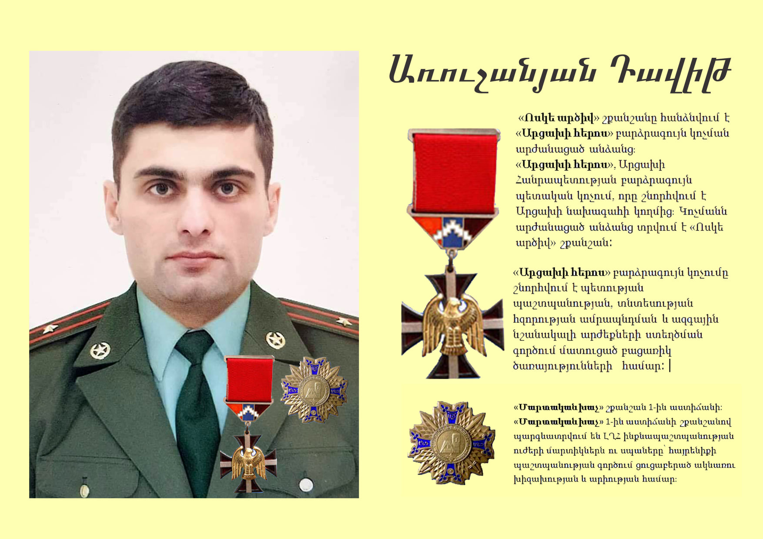
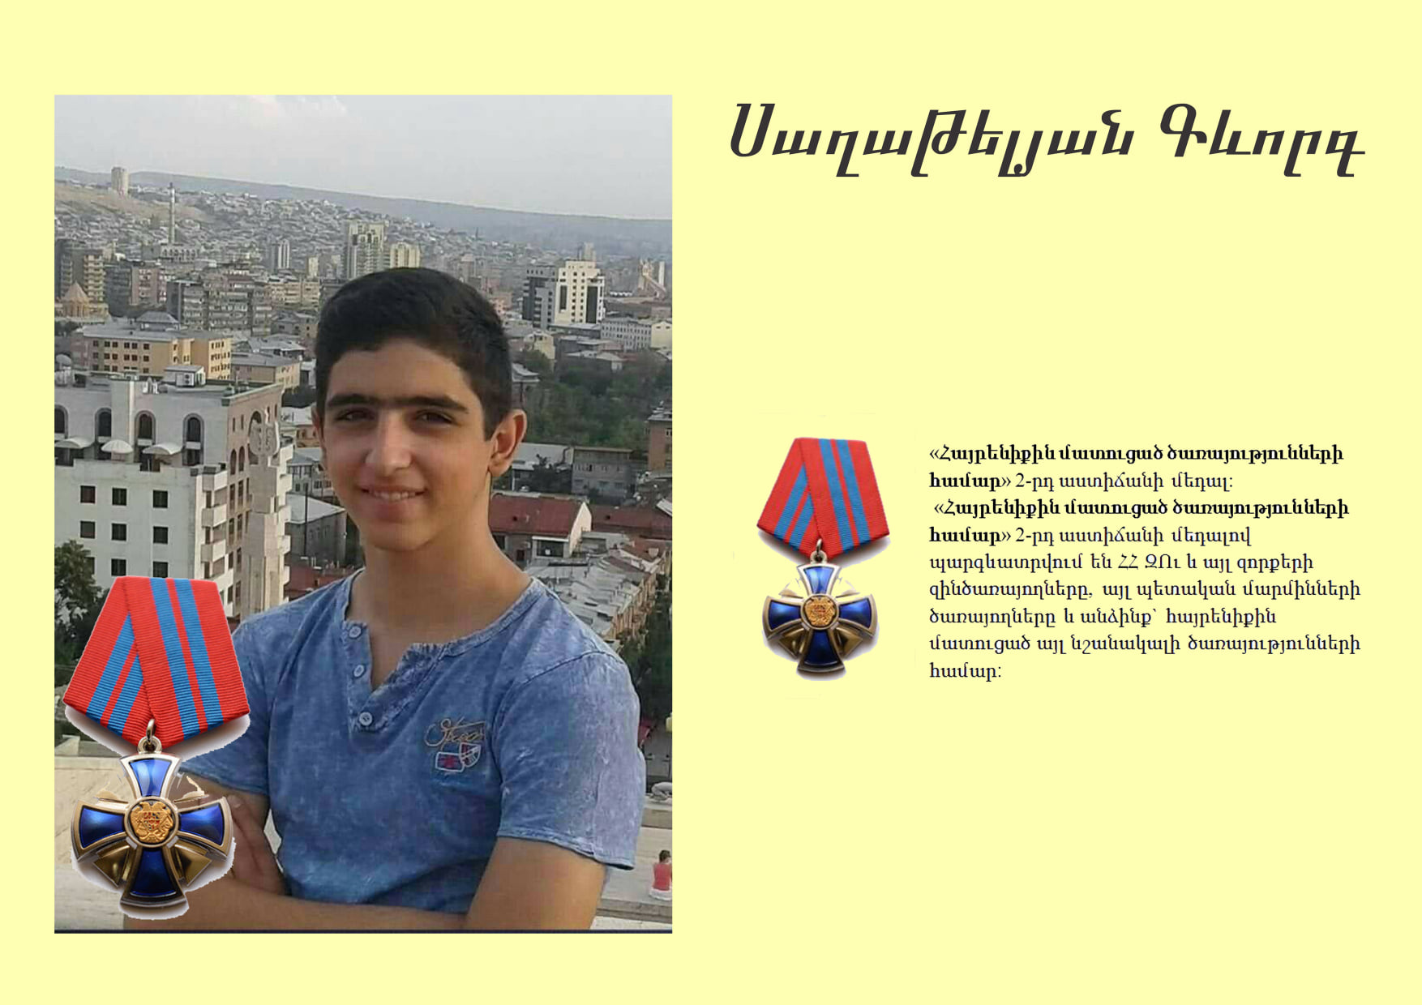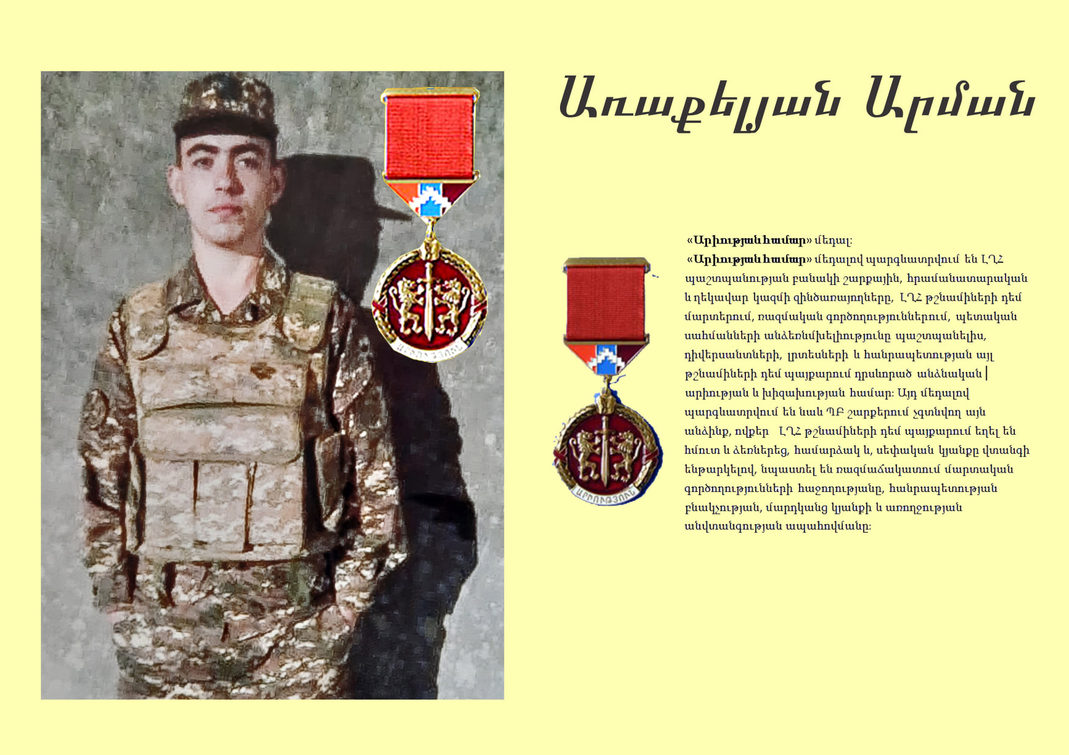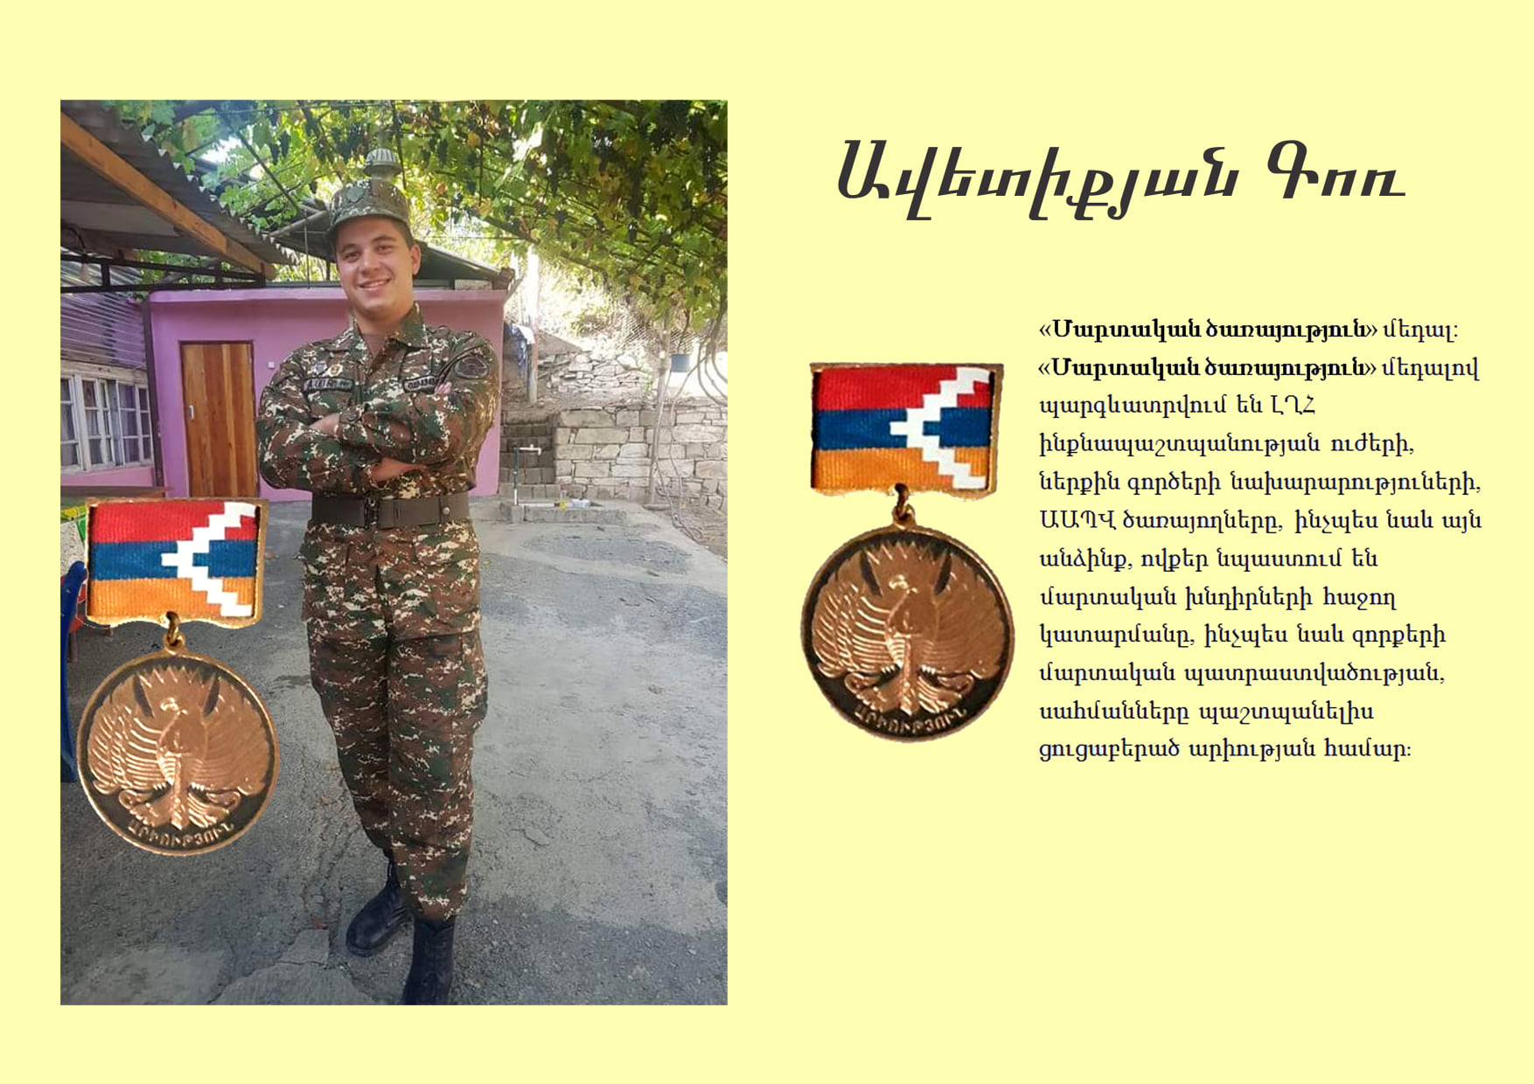
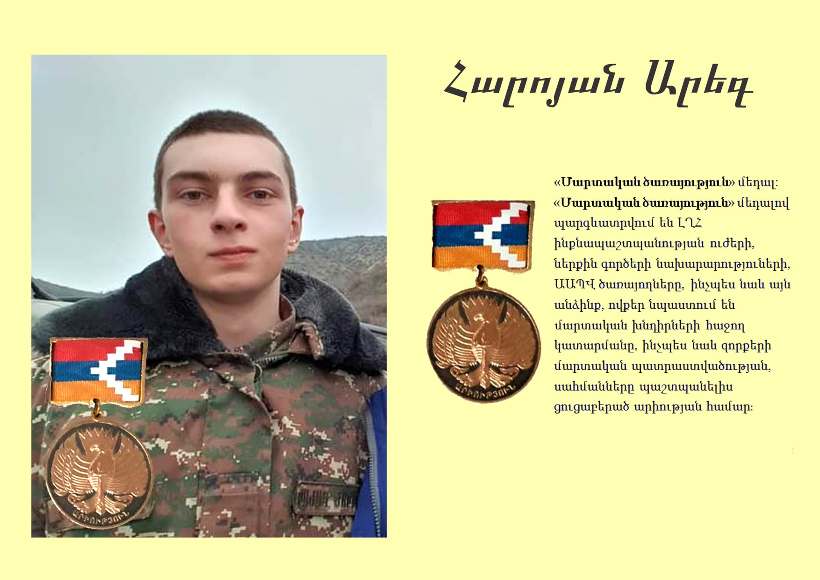
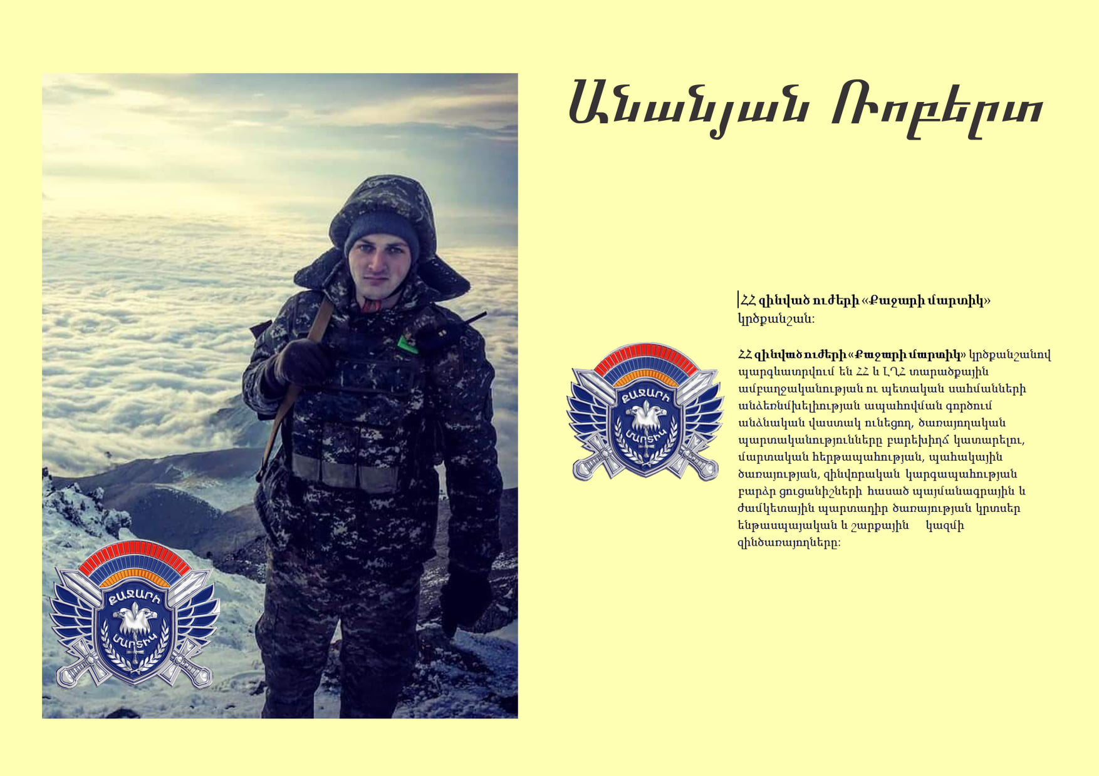
Ուզում եմ շնորհակալություն հայտնել նրանց, ովքեր պաշտպանեցին մեզ, և խոնարհվել նրանց առաջ, ովքեր ընկան մարտի դաշտում, փրկեցին մեր անունը, սակայն նրանցից շատերը մնացին անանուն։ Հավերժ փառք ձեզ, տղանե՛ր։
Համագործակցելով ուսուցիչների հետ դպրոցում կազմակերպեցին միջոցառում նվիր-ված 44 օրյա պատերազմի մասնակիցների հիշատակին։ Հրավիրելով հերոսների ընտա-նիքներին երգերի, պատմությունների, սլայդ- շոուների● միջոցով հիշեցինք նրանց կա-տարած խիզախությունները, հիշեցինք դպրոցի տարիներին իրենց բարի և կամեցող արարքները, ափսոսալով, որ այդպիսի երիտասարդները իրենց կյանքը զոհեցին, թողնելով իրենց երազանքներն անկատար։ Նրարք կատարեցին էլ ավելի բարձր արժեք, իրենց կյանքը նվիրելով հայրենիքին։ Այս բոլորը նաև առաջացրեց աշակերտների մոտ հուզական և հայրենասիրական զգացում հայ լինելու և պայքարելու մեր ազգի գոյացման և լավ ապագայի համար։
ԱՐԺԵՔԱՅԻՆ ՀԱՄԱԿԱՐԳԸ Նախատեսվում է, որ դպրոցն ավարտող յուրաքանչյուր աշակերտ պետք է՝ լինի հայրենասեր և պատրաստ ծառայելու հայրենիքի պաշտպա-նության գործին, կարևորի ազգային-պետական մտածողության և գործելակերպ ունենալը և դր սևորի դրան հասնելու ձգտում ու կամք։

Քնարկեցինք ինչ է դիմանկարը։
Գեղանկարում, գրաֆիկայում և լուսանկարչության մեջ կոնկրետ մարդու կամ մի խումբ մարդկանց պատկերը կոչվում է Դիմանկար:
Դիմապատկերը (ֆր.՝ portrait, հն. Portraire - պատկերել) կոնկրետ մարդու կամ մի խումբ մարդկանց պատկերն է կամ նկարագիրը, որը դրսևորում է կերպարվեստի տեսակների միջոցով՝ գեղանկար, գծանկար, քանդակ նաև լուսանկարչական արվեստ: Ժանրի առաջնահերթ խնդիրն է պատկերել մարդու բնորոշ դիամգծերը, նմանությունը: Վերարտադրելով մարդուն՝ տվյալ անձնավորության առանձնահատկությունները, նկարիչը միաժամանակ պատկերվողի դեմքի մեջ բացահայտում է նրա ներաշխարհը, անհատականությունը, ազգային ու հասարակական պատկանելությունը: Հայ կերպար-վեստում դիմանկարը ունեցավ իր հետևողական զարգացումը:
Գործնական աշխատանք
Գործնական աշխատանքի միջոցով, ես՝ ներգրավեցի աշակերտին, որոնք իրենց իսկ ցանկությամբ նկարեցին մեր հերոսների դիմանկարները։ Հուզվեցինք ուսուցիչներս երեխաների այդպիսի վարքագծի համար։ Վստահ եմ , որ մենք երբեք չենք մոռանա իրենց կատարած սխրանքները ։ Չեմ մոռանա այն փաստը, որ երեխաներից մի քանիսը նկարելով զինվորի նկարներ հուզվեցին։ Պարզվեց, որ մեկի բակի ընկերոջ զոհված հայրն էր , մյուսի եղբայրը․․․․․․
Նման բազմաթիվ փորձեր վկայում են այն մասին, որ գործնական աշխատանքը զարգացնում է աշակերտի հմտություն - կարողությունները, քննադատական – ստեղծա-գործական մտածողությունը և համարվելով համագործակցային տալիս են հետևյալ արդյունքները
Գործնական աշխատանքը հնարավորություն է տալիս, որպեսզի դպրոցականը տիրապետի խմբային աշխատանքին, կարողանա կոնֆլիկտներն ու խնդիրները լուծելու տարբերակններ մշակել, նոր գիտելիք ստեղծել, տարբերել ընդհանուրը մասնավորից: Այս ամենը հնարավորություն կընձեռի խթանելու ինքնուրույն ստեղծագործական մտածողությունը, որի համար օգտակար է նրանց հաճախակի կանգնեցնել ինքնուր-ույնաբար խնդիրները լուծելու անհրաժեշտության առաջ։
արում են
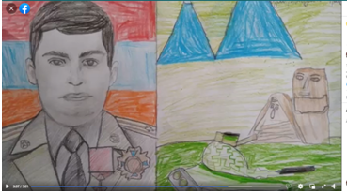
9)Ինչի մասին են պատմում զինանշանները: Որո՞նք են խորհրդանշանները, ինչու են դրանք պետք մարդկանց:
զինանշանը `ի նշան սեփականատիրոջ արժանապատվության, ընտանիքի պատվի խորհրդանիշ: Տարբերանշանների տեսակները: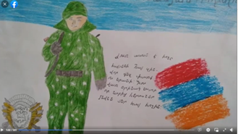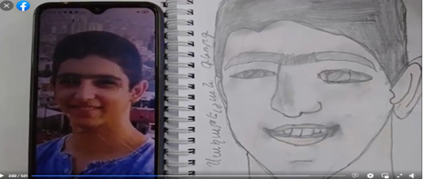
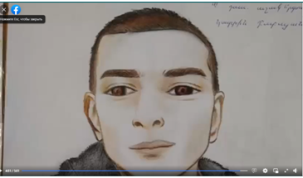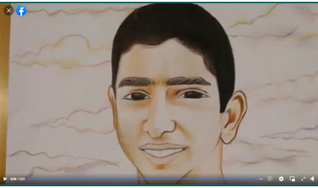

Երեխաների հետ աշխատելիս համեմատությունը օգնում է բացահայտել արտաքին ձևի բովանդակությունը, նպաստում է ստեղծագործական մտածողության զարգացմանը: Դիտարկենք ստեղծագործությունները: Ի՞նչը կարող է օգնել երեխային պատկերել այն մարդու տխրությունը, ում դեմքը ժպտում է։, վառ գույներով հագեցած հագուստով: Միայն համեմատություն: Երեխան հիշում է, թե ինչպես է դիմանկարներում հայացքում այնպիսի կարոտ կա, որ ոչ ոք չի սխալվի նրա հուզական վիճակը գնահատելիս:
Արվեստի ուսումնասիրությունը նպատակ ունի հասնել հետևյալ նպատակներին.
- զարգացում կերպարվեստի ստեղծագործության հուզական և արժեքային ընկալման ունակություն, շրջապատող աշխարհի նկատմամբ նրանց վերաբերմունքի արտահայտում ստեղծագործական ստեղծագործություններում.
- յուրացում պլաստիկ արվեստների աշխարհի մասին առաջնային գիտելիքներ. կերպարվեստ, արվեստ և արհեստ, ճարտարապետություն, դիզայն; երեխայի առօրյա միջավայրում դրանց գոյության ձևերի մասին.
- վարպետություն տարրական հմտություններ, հմտություններ, գեղարվեստական ​​գործունեության մեթոդներ;
- դաստիարակություն մասնագիտական ​​և ժողովրդական արվեստի ստեղծագործությունների ընկալման հուզական արձագանք և մշակույթ. բարոյական և գեղագիտական ​​զգացմունքներ. սեր հայրենի բնության, ժողովրդի, հայրենիքի, հարգանք նրա ավանդույթների, հերոսական անցյալի, բազմազգ մշակույթի նկատմամբ:
Հասարակության մեջ այսօր իրավիճակն այնպիսին է, որ երեխաների մեծ մասը չի պատկերացնում իրենց կյանքը առանց հեռուստատեսության, համակարգիչների և ինտերնետի: Այս ամենը երեխային զրկում է ինքնուրույն մտածելու անհրաժեշտությունից: Հուզականորեն չզարգացած մարդկանց սերունդ ձեռք բերելու վտանգ կա, որոնց հետ չի կարելի շիլա պատրաստել: Ամերիկացի նշանավոր գրող Կուրտ Վոննեգուտն իր «Timeամանակի ցնցում» վեպում գրել է այն մարդկանց մասին, ովքեր տեխնոլոգիական առաջընթացի զարգացմամբ մոռացել են միմյանց դեմքերից կարդալ հետաքրքիր կյանքի պատմություններ, կորցրել են այս ունակությունը:Որպեսզի դա տեղի չունենա, մենք պետք է շատ խոսեք երեխաների հետ. Ինչու՞ ենք մենք բոլորս տարբեր, ինչու է նույն հանգամանքը տարբեր հանգամանքներում տարբեր: Անհրաժեշտ է երեխաներին սովորեցնել ճանաչել զգացմունքները, կարդալ դրանք, որպեսզի միմյանց նկատմամբ չդառնան կոպիտ և խուլ, այլ մարդկանց զգացմունքների նկատմամբ: Երեխաները պետք է իմանան, որ յուրաքանչյուր տատիկի կնճիռը շատ բան կարող է պատմել իր կյանքում անցած և դժվարությունների, և հաղթանակների, և անէանելի վիճակի մասին: Կարևորը երեխային սերմանել, որ պետք է ամեն գնով պայքարել հաղթահարելու կյանքի դժվարությունները և չհուսահատվել փոքր ինչ դժվարություն տեսնելով: Դրա համար պետք է սովորեցնենք սովորել, պրպտել և գտնել խնդրի պատասխանը: Դա կլինի նկարների, նկարիչների կյանքի պատմություներով, թե ֆիլիմի դիտմամբ, կամ ռեֆերատների միջոցով: Ես այդպես եմ կարծում և իմ դասերն էլ անցկացնում այդպես ծրագրի շրջանակում: Ի վերջո արվեստը, դա գեղեցիկը տեսնելու, զգալու միակ տարբերակն է: Այն պետք է բոլորիս հույս և հավատ ներշնչի:
Մի փոքր էլ ուզում եմ խոսել Տեսողական արվեստում երեխաների ստեղծագործությունների գնահատման չափանիշների մասին: Չէ որ կարևոր հանգամանք է երեխաների համար գնահատված լինելը:

«Հիանալի»- աշխատանքը կատարվել է վերը նշված պահանջներին համապատասխան, այն բացահայտում է առաջադրված խնդիրը, ձևակերպում եզրակացություններ, որոնք ունեն տեսական և, կամ, գործնական ուղղվածություն ժամանակակից հասարակության համար:

«Լավ»- աշխատանքը կատարվել է վերը նշված պահանջներին համապատասխան, այն բացահայտում է առաջադրված խնդիրը, սակայն եզրակացությունները հստակ ձևակեր-պված չեն, կատարված աշխատանքի տեսական և, կամ գործնական նշանակությունը բավարար չափով բացահայտված չէ:

«բավարար»-աշխատանքն իրականացվել է վերը նշված պահանջներին համա-պատասխան, խնդիրը դրանում հստակ ձևակերպված չէ, եզրակացությունները հստակ ձևակերպված չեն, դրա տեսական և, կամ գործնական նշանակությունը բավարար չափով բացահայտված չէ:

«Անբավարար» - աշխատանքը չի կատարվել վերը նշված պահանջներին համապա-տասխան:
Կարևոր է գիտելիքների գնահատումը,որպես գիտելիքների, կարողությունների և հմտու-թյունների ստուգման ձև: Այն ունի խթանիչ դեր գիտելիքների ձեռք բերման գոր-ծում:Աշխատանքների ստուգման և գնահատման միջոցով որոշվում են նյութի յուրացման աստիճանը և որակը ուսուցման բոլոր փուլերում: Գիտելիքների ստուգումն ուսուցման գործընթացի անքակտելի մասն է, որն ապահովում է աշակերտի և ուսուցչի փոխադարձ կապը: Դասերի ժամանակ աշխատանքներն ստուգելիս և գնահատելիս օգտվում եմ խրախուսիչ և ոչ թե պատժիչ մեթոդներից: Տրված առաջադրանքը պետք է լինի պարտադրանքից զերծ և կատարվի աշակերտների գործուն հաղորդակցությամբ: Գնա-հատման ժամանակ ցուցադրվում է օրվա լավագույն աշխատանքների աշխատանքները և կատարվում վերլուծություններ:Քաջալերվում են նրանք ,ստեղծվում է ազատ մթնոլորտ, որպեսզի թերություններ ունեցող աշակերտը չշփոթվի և չընկճվի, այլ աշխատի , որ վաղը իրեն մոտ էլ ստացվի էլ ավելի լավ աշխատել:
Եվ, անպայման մեջբերում եմ Վան Գոգի հրաշալի խոսքերն այստեղ Գիտելիքների ստուգումն ուսուցման գործընթացի անքակտելի մասն է, որն ապահովում է աշակերտի և ուսուցչի փոխադարձ կապը: Մթնոլորտը պետք է լինի ջերմ և աջակցող, կարևորում եմ նաև ոչ լիարժեք ստացված նկարները, չէ՞որ նրանք ավելի լավ կարող են նկարել:
ԵԶՐԱԿԱՑՈՒԹՅՈՒՆ
Այս հետազոտական աշխատանքը շոշափում է մի այնպիսի թեմա ,որը անկասկած շատ մեծ նշանակություն ունի Հայաստանի և հայ ժողովրդի համար։ Խոսքը գնում է ազգային արժեքային համակարգի ձևավորման մասին
Ուսումնասիրելով «կերպարվոստ՚՚ դասին գործնական աշխատանքի դերը դպրոցա-կանների մտածողության և ստեղծագործական կարողությունների զարգացման գործում» թեման՝ հանգել ենք հետևյալ եզրակացությունների։
* Ինքնուրույն մտածողության զարգացման շնորհիվ դպրոցականներն ազատ կերպով կկարողանան արտահայտել մտքերը, կձևավավորվեն ստեղծագործական կարողություն-ները, կհարստանա նրանց բառապաշարը, կընդլայնվի մտահորիզոնը։
* Ուսուցիչն ուսումնական գործընթացում պետք է կարևորի ոչ թե պատրաստի գիտելիքի մատուցումը, այլ ստեղծի խնդրահարույց իրավիճակներ, որոնց ժամանակ սովորողը կարող է դատողություններ անել որևէ խնդրի շուրջ, ուղիներ մշակել, լուծումներ փնտրել, բացահայտումներ ու եզրահանգումներ կատարել, սովորողի մտածողությունը զարգանում է, երբ նա դասի ակտիվ մասնակից է:

* Ստեղծագործ անձինք բոլոր ժամանակներում որոշում են քաղաքակրթության առաջըն-թացը՝ ստեղծելով նյութական և հոգևոր արժեքներ, որոնք նոր և ոչ ավանդական են, օգ-նում են մարդկանց տեսնել անսովորը։
* Ուսուցման բովանդակությունն ու էությունը տարեց տարի փոփոխվում է, մեծանում են սովորողին ներկայացվող պահանջները,ժամանակի ընթացքում մեծ դեր է կատարում նրա ուսումնական գործունեության ակտիվ, ինքնուրույն ստեղծագործական կողմը։
* Գործնական աշխատանքը ձևավորում է դպրոցականների ինքնուրույն մտածողությունը և զարգացնում ստեղծագործական կարողությունները՝ նպաստելով սովորողների իքնաճանաչմանը, ինքնաարտահայտմանը, ինքնակատարելագործմանը։

* Ստեղծագործ անձինք բոլոր ժամանակներում որոշում են քաղաքակրթության առաջ-ընթացը՝ ստեղծելով նյութական և հոգևոր արժեքներ, որոնք նոր և ոչ ավանդական են, օգ-նում են մարդկանց տեսնել անսովորը։
* Ուսուցման բովանդակությունն ու էությունը տարեց տարի փոփոխվում է, մեծանում են սովորողին ներկայացվող պահանջները, ժամանակի ընթացքում մեծ դեր է կատարում նրա ուսումնական գործունեության ակտիվ, ինքնուրույն ստեղծագործական կողմը։
Հանրակրթական դպրոցում ուսուցանվող ցանկացած ուսումնական բնագավառ սովորողի արժեհամակարգի ձևավորման գործընթացում որոշակի մասնաբաժին ունի: Ուզում ենք շեշտադրել «Օտար լեզուներ» ուսումնական բնագավառը, մասնավորապես՝ «կերպար-վեստ» առարկան, որի արժեհամակարգի բաղադրիչներում առկա են համամարդկային, քրիստոնեական և այլ արժեքներ, որոնք կմնան թղթի վրա, քանի դեռ մենք՝ մանկավարժ-ներս, չենք բացահայտում դրանց իրականացման ճիշտ մեխանիզմներն ու ուղիները: Հանրակրթական դպրոցի բոլոր աստիճաններում արժեքների համակարգի ձևավորումը օրենսդրական պահանջ է:
●միջին դպրոցում սովորողը պետք է ծանոթ լինի և հարգանք դրսևորի տվյալ կերպար-վեստին ներկայացնող ժողովրդի մշակույթի նկատմամբ,
Յուրաքանչյուր ուսուցչի առջև կանգնում է իր առարկայի ուսումնական դասընթացի նյութ-երով արժեքների համակարգի ձևավորման, սովորողների անձի դաստիարակության խիստ բարդ խնդիրը: Որպեսզի յուրաքանչյուր ուսումնական առարկա յուրաքանչյուր սո-վորողի համար անձնային նշանակություն ստանա, անհրաժեշտ է, որ դասի ընթացքում ստեղծվի ստեղծագործական, համագործակցության մթնոլորտ, խրախուսվի իմացական ցանկացած գործընթաց, խրախուսվի յուրաքանչյուր նախաձեռնություն, յուրաքանչյուր իմացական փորձ:

Գրականություն
  - Հանրակրթական դպրոցի տնօրենի ուղեցույց, Կրթակարգ, ԿԱԻ, Երևան, 2004թ.: 2. Իլյինսկի Ի., Ռուսաստանի կրթության «արդիականացումը» համաշխարհային գլոբալացման համատեքստում, «Կրթությունը XXI դարում» գիտակրթական հանդես, N1, էջ 50-83, Երևան, 2014 թ.: 3. Մանասյան Ն., Հանրակրթության արժեքային համակարգը, «Մանկավարժություն
2. https://mediamax.am/am/column/12925/
3. https://www.facebook.com/terez.sahakyan.3/videos/1537411339995547
4. https://hy.warbletoncouncil.org/tipos-de-valores-5814

